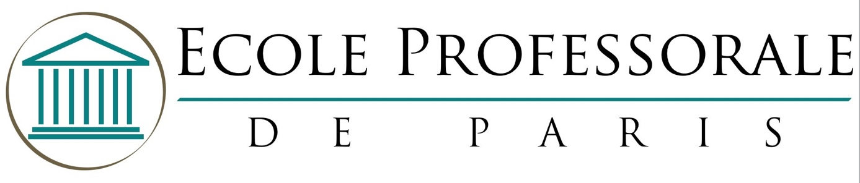

Classe de Philosophie

Cours
« Questions de Philosophie »

par Ph. NEMO, Directeur de l’EPP

Questions traitées en 2018-2019 :

Qu’est-ce que la morale ?

La famille peut-elle et doit-elle être « déconstruite » ?

Peut-on classifier les sciences ?

La prudence

Qu’est-ce que la métaphysique ?

L’histoire de l’humanité

Droit naturel et droit positif

